**Лимиты выплат по ОСАГО не изменятся в России: правительство отклонило поправки к закону**

[Автоновости](https://avtocod.ru/blog/avtonovosti)

9 апреля 2025, 14:38 [0](https://avtocod.ru/blog/post/limity-vyplat-po-osago-ne-izmenyatsya-v-rossii-pochemu-pravitelstvo-otklonilo-popravki-k-zakonu?m-message-key-id=-7645704788084391936&m-message-click-id=eab9f762-21e3-43c9-9ed3-fccdfb8656e5&utm_source=mindbox&utm_medium=email&utm_campaign=AvtocodDajdzhest-14.04.2025#comments_section) 7541

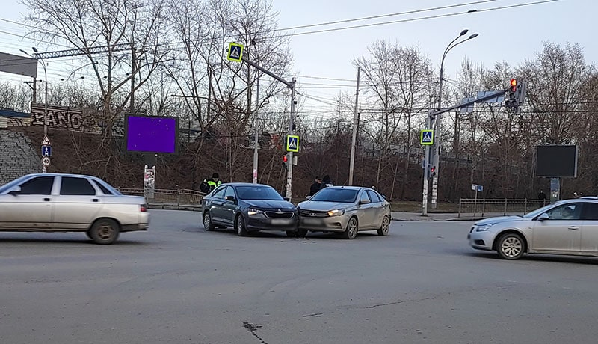

Российские власти отказались повышать лимиты [выплат по ОСАГО](https://avtocod.ru/vyplaty-ili-remont-kak-vozmestit-ushcherb-po-strakhovke-osago-posle-dtp). Поправки в Госдуму ранее направили депутаты от ЛДПР.

Максимальный размер компенсации предлагалось увеличить:

* с 400 тыс. рублей до 520 тыс. рублей – при вреде имуществу;
* с 500 тыс. рублей до 650 тыс. рублей – при вреде здоровью потерпевшего в дорожной аварии.

Размер выплат в России не менялся с 2014 года. За это время повысилась стоимость запчастей, ремонта и медицинских услуг, и лимитов выплат сейчас не хватает, поясняли авторы законопроекта.

Однако РСА, Центробанк и Минфин инициативу не поддержали. Ведомства посчитали, что повышение лимитов повысит нагрузку на страховщиков и спровоцирует рост тарифов на ОСАГО. Доступность обязательного страхования стала главной причиной отклонения законопроекта, пишет «Коммерсантъ».

Напоминаем, что через «Автокод» вы можете сравнить стоимость полиса в разных страховых и [оформить ОСАГО онлайн](https://avtocod.ru/osago) с выгодой до 5 500 рублей. После покупки полис придет на е-мейл и появится в официальных базах.

Ранее [в России изменили правила оформления ОСАГО на 1 день](https://avtocod.ru/blog/post/osago-na-1-den-nachali-oformlyat-po-novym-pravilam). Также стало известно, [когда на «Госуслугах» заработают уведомления об истечении полиса](https://avtocod.ru/blog/post/stalo-izvestno-kogda-na-gosuslugakh-zarabotayut-uvedomleniya-ob-istechenii-polisa-osago).

Автор: Ирина Сапунова